GIMNAZIJA VUKOVAR

OVISNOST O RAČUNALU: ISTINE I ZABLUDE

Marina Čalić
Vanessa Kupina
4a, Opća Gimnazija Vukovar

Vukovar, 2014

SADRŽAJ
- UVOD 3
  - BOLEST KOJA SE ŠIRI 3
  - DJECA I ODRASLI ZA RAČUNALOM 4
  - LIJEČENJE 5
- HIPOTEZA I ISTRAŽIVAČKA PITANJA 7
- METODE RADA 8
  - ISPITANICI 8
  - POSTUPAK 9
- REZULTATI 10
  - PITANJA S VREMENSKIM OBILJEŽJIMA 10
  - PITANJA O UTJECAJU RAČUNALA 11
  - PITANJA KRITIČNOSTI I SAMOKRITIČNOSTI 14
- ZAKLJUČAK 16
- POPIS LITERATURE 17
Prilozi 18
Anketa 19
Popis slika 20

- UVOD
  - BOLEST KOJA SE ŠIRI
Ovisnost je velik problem današnjeg društva koji se konstantno pogoršava. Sve veći broj ljudi postaje ovisan o nekoj navici ili supstratu. Ovaj istraživački rad fokusira se na ovisnost o računalima. Važno je obratiti pozornost na brojne opasnosti koje nam prijete u suvremenom svijetu u kojem smo okruženi tehnologijom. Ovisnost o računalu je aktualan pojam te je važno informirati se o stvarnom stanju i brojkama te prodrijeti do istine. U pripremnoj fazi rada, točnije usmenoj raspravi, postavljeno je pitanje: Možemo li govoriti o problemu ovisnosti o računalima kao o ozbiljnom problemu današnjice ili je to tek zabluda našeg društva? Sukladno tome, istražene su mogućnosti potencijalnog liječenja i preventiranja te novonastale bolesti. Ovisnost je duševno, a ponekad i tjelesno stanje koje nastaje međudjelovanjem živog organizma i sredstva ovisnosti (Svjetska zdravstvena organizacija). Ovisnost o računalima ne nastaje unosom neke tvari u organizam, već uporabom određenih tehničkih naprava kojima se postiže određeni stupanj zadovoljstva, odnosno to je pretjerano korištenje računala koje narušava fizičko i prihičko zdravlje te uzrokuje poteškoće i u socijalnom funkcioniranju pojedinca. Dijeli se na „offline ovisnosti“ koje podrazumijevaju najčešće video igre te znatno češće „online ovisnost“, u najširem smislu ovisnost o Internetu koja se i službeno tretira kao psihološka ovisnost te ubraja u DSM-IV duševne poremećaje (Illinois Institute for Addiction Recovery, 2013.).

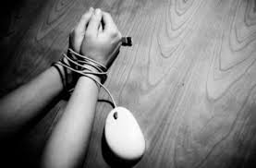
Slika 1. Metaforički prikaz ovisnosti o računalima

1.2. DJECA I ODRASLI ZA RAČUNALOM

Postoje različita mišljenja o tome koliko je boravak djeteta za računalom štetan ili koristan. Možemo nabrojati brojne blagdati korištenja računala, ali i brojne opasnosti koje se pritom skrivaju. Većinom, koliko će koristi ili štete proizaći ovisi o o tome koliko vremena dijete provodi za računalom, čemu mu računalo služi i koliko roditelji vode brigu o djetetovom korištenju računala. Ranim stjecanjem računalne pismenosti i upoznavanjem računala dijete ima veliku prednost u budućem razvoju svojih računalnih sposobnosti, te kako velik broj poslova i danas zahtjeva računalnu pismenost dijete samim time ima dobre predispozicije za buduće zaposlenje. Osim toga, računala su postala i dio slobodnog vremena jer mogu pružiti zabavu i odmor. Također, računala sve više ulaze u nastavu, a djeca već sada preko Interneta traže podatke za domaće zadaće, školske projekte, lektire i drugo (Učilica). Vezano uz korištenje Interneta i računala 2004. Godine Hrabri telefon i Poliklinika za zaštitu djece grada Zagreba proveli su 2004. godine istraživanje o tomu kako se djeca u Hrvatskoj služe računalom i o njihovoj izloženosti opasnostima. Istraživanjem je u 10 gradova obuhvaćeno 4000 učenika od 4. Do 8. Razreda u 19. Osnovnih škola i iz prvog i drugog razreda u 2 srednje škole. Prema dobivenim rezultatima 90% ispitane djece koristi računalo, najveći broj za igranje igrica, surfanjem Internetom i slušanje glazbe. Skoro tri četvrtine djece se koristilo Internetom. Bitno je istaknuti kako je samo 4% ispitanika koristilo Internet uz nadzor roditelja. Očekivano je kako će djeca kojima su vrata Interneta u potpunosti otvorena, pronaći i njegove loše strane. Doktor Yibarra i suradnici u svom su istraživanju provedenom 2007. Pokazali kako je čak 20% bilo izloženo razgovoru s nepoznatim osobama i otkrivanju osobnih informacija. Činjenica je da mladi danas imaju puno više znanja kada govorimo o Internetu nego njihovi roditelji. To je pokazalo i istraživanje koje su proveli Haddon i Livingstone (2012.) gdje je 36% ispitanika na tvrdnju Znam više o Internetu od mojih roditelja odabralo odgovor da se u potpunosti slažu. Roditelji, ili općenito starije dobne skupine, nisu odrasli uz računalo pa je ovakav rezultat djelomično i opravdan. Dr. Aric Sigman, psiholog i književnik rekao je da tehnologija utječe na dječju pažnju i šteti njihovu nedovoljno razvijenom mozgu. Opće je poznato mišljenje većine odraslih ljudi kako je današnja generacija mladih ovisna o računalim. Iako je ono postalo i sastavni dio njihovog života, rjeđi su slučajevi ovisnosti kod odrasle dobi.
Slika 2. Prikaz računala kao izvora zabave kod djece

1.3.LIJEČENJE

Ovaj rastući medicinski problem inovacija je u današnjem svijetu, stoga liječnici i znanstvenici još uvijek nemaju sve odgovore koji su im potrebni pri pokušaju iskorjenjivanja i tretiranja ove bolesti. Neka istraživanja pokazala su kako su osobe ovisne o računalu često nadprosječne inteligencije, no zbog svojega problema imaju smanjenu učinkovitost na poslu, školi, fakultetu... Smanjeni su im socijalni kontakti, otuđuju se od obitelji i prijatelja, smanjena im je tjelesna aktivnost te se pojavljuju i brojni zdravstveni problemi (glavobolje, problemi s vidom, kralježnicom, pretilost...) kao i zanemarivanje higijene. Uz sve navedeno može doći i do razdražljivosti, tjeskobe, niskog samopoštovanja i sličnog. Ne postoji određeno vrijeme koliko sati osoba mora provesti na Internetu kako bi se ustanovila ovisnost, međutim postoje neki znakovi koji detaljnije upućuju na to. Neki od simptoma ovisnosti o Internetu su (Saisan i sur., 2012.; Glavak Tkalić, 2011.; Bratonja Martinović, 2012):
- Gubitak pojma o vremenu provedenom na Internetu.
- Problemi vezani uz izvršavanje zadataka kod kuće, na poslu ili u školi.
- Izoliranje od obitelji ili prijatelja.
- Osjećaj krivnje ili zaštitnički stav prema korištenju Interneta.
- Osjećaj euforije prilikom korištenja Interneta.
- Neraspoloživost, nervoza i ljutiti ispadi.
- Osjećaj povučenosti, depresije i zlovolje.
- Povećanje tolerancije i gubitak interesa za ostale aktivnosti.
- Pad koncentracije i emocionalna zatvorenost kad Internet nije dostupan.
- Neiskreno i učestalo laganje.
- Razdražljivost prilikom smanjenja korištenja Interneta.
Psiholozi i psihijatri pokušavaju odgonetnuti kakv bi medicinski tretman trebalo primjeniti. Postoji strah da liječenje ovisnosti o računalu neće biti jednostavno jer se većina svjetske populacija mora dnevno raditi na računalu. Stručnjaci smatraju da će liječenje ove bolesti biti slično liječenju ovisnosti o hrani, za koju se smatra da je najteže izlječiva. Pacijenta je potrebno naučiti kako nije potrebno u potpunosti odbaciti predmet ovisnosti, već kako se njime treba služiti u normalnim granicama. Za mnoge, upravo je to problem; nastaviti koristiti računalo, a istodobno kontrolirati svoje želje i potrebe. Najunčikovitija psihoterapija je ona u kojoj su liječnici poučavali ljude tome kako zamjeniti štetne radnje zdravijim i produktivnijima, te su pacijenti tretirani na taj način pokazali napredak i imali manje negativnih simptoma. Isto tako, korisna se pokazala obiteljka, grupna i pojedinačna psihoterapija. Samo u težim slučajevima dolazi do liječenja antidepresivnom terapijom. Što se tiče liječenja ono traje u rasponu od šest mjeseci do tri godine, no to sve ovisi o pojednicu. Zanimljivo je istaknuti kako se većinom muškarci lakše odluče potražiti pomoć. Jedna od prvih zemalja u kojima su otvorene klinike za liječenje ovisnosti o računalu je Australija, a trenutno i u Hrvatskoj imamo ustavnove opremljene za mogućnost liječenja od ove vrste ovisnosti: Psihijatrijska bolnica za djecu i mladež u Zagrebu i Psihijatrijska bolnica Vrapče. U posljednjih par godina u Psihijatrijskoj bolnici Vrapče liječeno je 20 pacijenata ovisnih o računalu, no nisu se svi uspjeli izliječiti. Ovaj problem relativno je nov, i za psihijatre i za pacijente pa je teško odlučiti se za liječenje. Neki pacijenti ne vrate se nakon prvog razgovora, dok drugi na liječenje dolaze više puta, jer pod utjecajem okoline ponovo pokleknu pred problemom.

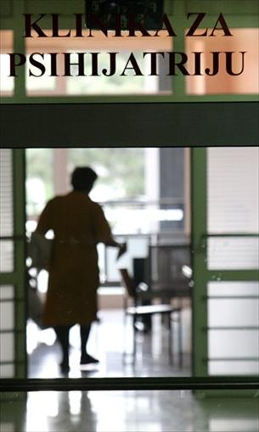
Slika 3. Psihijatrijska bolnica Vrapče

- HIPOTEZE I ISTRAŽIVAČKA PITANJA
Priprema za istraživački rad podrazumijevala je i usmenu raspravu koja je dovela do sljedećih istraživačkih pitanja:
1. Možemo li govoriti o problemu ovisnosti o računalima kao o problemu današnjice ili je to tek zabluda našeg društva?
2. Utječe li prekomjerno korištenje računala pozitivno ili negativno na školski uspjeh i napredak u radu?
3. Razlikuje li se razina ovisnosti o računalu prema ljudskoj dobi?
Na temelju prikupljenih informacija u uvodu, postavljena je hipoteza:
Ovisnost o računalima najprisutnija je među mladima i rezultat je roditeljskog odgoja.

- METODE RADA
Na samom početku istraživanja, provedeno je anketno istraživanje među učenicima osnovne škole kako bi se dobila realna slika o zastupljenosti računala među djecom.
Nakon toga je ista anketa provedena među osobama odrasle dobi, kako bi se usporedile dvije dobne skupine.

  - ISPITANICI
U istraživanju je sudjelovalo 18 ispitanika 8.b. razreda Osnovne škole Dragutina Tadijanovića u dobi od 14 do 15 godina koji su predstavljali mladu dobnu skupinu. Anketno istraživanje obuhvatilo je i odraslu dobnu skupinu, stanovnike Vukovara starije od 30 godina . Kako bi omjeri istraživanih dobnih skupina bio jednak, broj ispitanika odrasle dobi ograničen je na 18. Na ovaj način ostvaren je odnos dviju generacija i uvelike je pridonijelo odgovaranju na istraživačka pitanja.

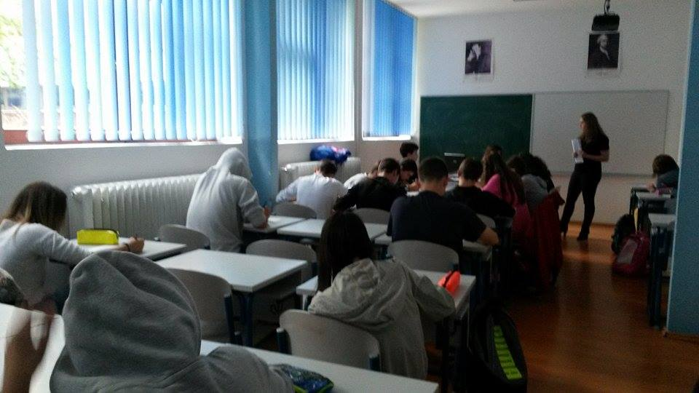
Slika 4. Provođenje ankete u OŠ Dragutina Tadijanovića

  - POSTUPAK
Anketa je realizirana 30.rujna 2014. Godine u Osnovnoj školi Dragutina Tadijanovića i na području Borova Naselja. Ispitanici su anonimno odgovarali na 12 postavljenih pitanja, koja su razvrstana po skupinama:
Pitanja s vremenskim obilježjima koja najlakše daju uvid u potencijalno prisustvo ovisnosti:
- Koliko prosječno sati dnevno provodite na računalu? (slobodno vrijeme)
- Kada sam na računalu izgubim pojam o vremenu?
Pitanja o utjecaju računala na raspoloženje, ponašanje i socijalni život ispitanika:
- Kada se ne mogu spojiti na Internet osjećam se potišteno, bezvoljno?
- Gdje provodite više slobodnog vremena?
- Koliko često ste neispavani zbog dugog korištenja računala?
- Smatrate li da vrijeme provedeno na računalu utječe na vaš uspjeh u školi/na poslu?
- Smatrate li da bi život bez računala bio:
Pitanja kritičnosti i samokritičnosti kojima su se ispitanici samostalno ocijenili te iznijeli svoje mišljenje i svjetonazore o problemu ovisnosti o računalu:
- Koliko se, od 1 do 5, smatrate ovisnima o računalu, gdje je 1=uopće nisam ovisan/na, a 5=ne mogu živjeti bez računala?
- Smatrate li da je današnja generacija mladih ovisna o internetu?
- U kojim godinama po Vašem mišljenju bi djeca trebala početi koristiti računalo?

- REZULTATI
Dobiveni rezultati analizirani su i obrađeni po dobnim skupinama u Microsoft Excel-u te je prikazan odnos između dvije dobne skupine (obradu podataka može se pronaći u dokumentu Microsoft Excela koji je prilog ovome radu). Sljedeći prikaz rezultata poredan je po skupinama pitanja i za svako je prikazan grafikon i dano objašnjenje.
  - PITANJA S VREMENSKIM OBILJEŽJIMA
Koliko prosječno sati dnevno provodite na računalu? (slobodno vrijeme)
Više od pola ispitanih osnovnoškolaca (56%) provodi 5 ili više sati na računalu dnevno, dok samo jedan učenik od njih 18 na računalu provede manje od jednog sata. S druge strane, odrasli su pokazali sasvim suprotan rezultat gdje su samo dvije osobe na pitanje odgovorile sa 5 ili više, a njih 9 (50%) provodi na računalu manje od jednog sata. Važno je napomenuti kako se ovo pitanje odnosilo isključivo na slobodno vrijeme ispitanika, potrebe za računalom zbog škole/posla su isključene. Rezultati su drastično različiti, ali su takvi i bili očekivani i u skladu su s postavljenom hipotezom.
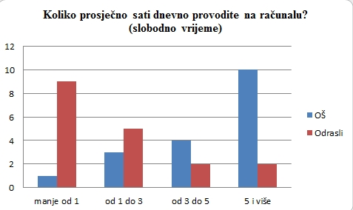
Slika 5. Postotak za pitanje Koliko prosječno sati dnevno provodite na računalu? (slobodno vrijeme)
Kada sam na računalu izgubim pojam o vremenu?
Opet uočavamo veliku razliku u odgovorima. Čak 13 učenika (72%) zaboravi na vrijeme kad su na računalu što se kasnije odražava na njihov društveni život i školske obaveze. Može se i zaključiti kako roditelji ne drže djecu pod kontrolom i ne postavljaju granice u korištenju računala jer bi djeca u tom slučaju bila potpuno svjesna vremena koje su iskoristili iz jednostavnog razloga što roditelji nad njima imaju autoritet. Odrasli su pak umjereni u korištenju što vidimo iz prethodnog pitanja, i lako se kontroliraju te svojevoljno određuju količinu vremena koju će provesti za računalom.
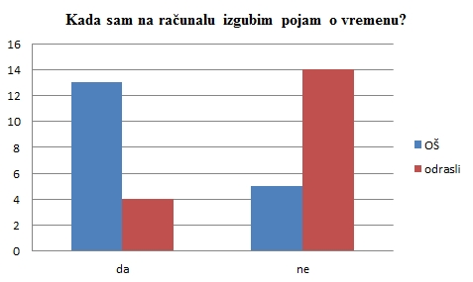
Slika 6. Postotak za pitanje Kada sam na računalu izgubim pojam o vremenu?
  - PITANJA O UTJECAJU RAČUNALA
Kada se ne mogu spojiti na Internet osjećam se potišteno, bezvoljno?
Podjednaki rezultatima pokazala se zapanjujuća sličnost potrebe za svakodnevnim korištenjem računala u obje dobne skupine. Nemoć pojedinca da kontroliraju upotrebu računala jedan je od kriterija prema kojima se može prepoznati ovisnost (Kimberly Young, 2009.). Ipak, ovakvo stanje možemo opravdati u slučaju da je pojedincima pristup računalu neophodan za rad i istraživanje.
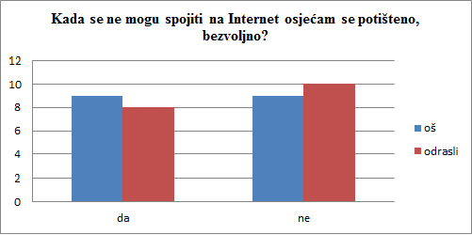
Slika 7. Postotak za pitanje Kada se ne mogu spojiti na Internet osjećam se potišteno, bezvoljno?

Gdje provodite više slobodnog vremena?
Ispitanici odrasle dobne skupine još jednom su pokazali nezabrinjavajuće rezultate koji se poklapaju sa postavljenom hipotezom. Dvije trećine odraslih slobodno vrijeme provodi socijalizirajući se, dok 72 posto ispitanih osnovnoškolaca slobodno vrijeme provodi za računalom, u virtualnom svijetu. U ovim godinama ključno je da se djeca socijaliziraju i razvijaju komunikacijske sposobnosti, zbog čega su ovi rezultati zabrinjavajući. 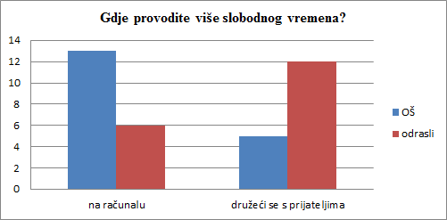
slika 8. Postotak za pitanje Gdje provodite više slobodnog vremena?
Koliko često ste neispavani zbog dugog korištenja računala?
Ovakvom podatku treba dati pažnje jer takav problem može dovesti do brojnih posljedica, što zdravstvenih, što u pogledu uspjeha u školi. Pretjerano korištenje računala dovodi do nedostatka sna što je jedan od fizičkih simptoma ovisnosti. Ako se uzme u obzir da većina djece računalo koristi iz svoje sobe i bez roditeljskog nadzora lako je zaključiti da kasno odlaze na spavanje. Nedostatak sna utječe, kao što smo već spomenuli, na kvalitetu svakodnevnog života učenika, njihova produktivnost pada, javljaju se emocionalni i zdravstveni problemi, a često trpe i ocjene u školi i odnosi u obitelji (Darlon, 2007.)
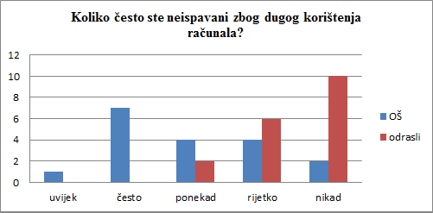
Slika 9. Postotak za pitanje Koliko često ste neispavani zbog dugog korištenja računala?
Smatrate li da vrijeme provedeno na računalu utječe na vaš uspjeh u školi/na poslu?
Ovisnost može dovesti i do prekida ili smanjenja čitavog niza društvenih, poslovnih ili rekreacijskih aktivnosti. (Svjetska zdravstvena organizacija). Dobiveni rezultati bili su očekivani i potvrđuju misao hipoteze. Također, ovakav postotak (61% osnovnoškolaca je odgovorilo s “da”) odgovorio je na pitanje Utječe li prekomjerno korištenje računala pozitivno ili negativno na školski uspjeh i napredak u radu? Učenici su i sami svjesni posljedica prekomjerne uporabe računala, ali unatoč tome provode puno sati na njemu.

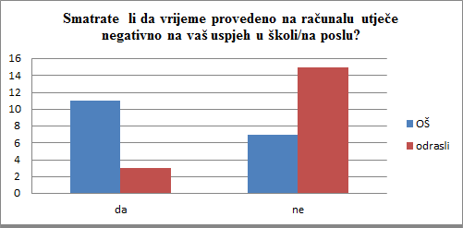
Slika 10. Postotak za pitanje Smatrate li da vrijeme provedeno na računalu utječe na vaš uspjeh u školi/na poslu?

Smatrate li da bi život bez računala bio:
Razočaravajuće je gledati ovakve rezultate osnovnoškolaca gdje veliki postotak svoj život smatra nezanimljivim bez računala. Osnovna škola je razdoblje u kojem se treba razvijati dječja kreativnost, sposobnost zaključivanja, razvijanje ideja i snalaženja. Međutim, kako svi imaju pristup računalu koje im nije ograničeno, djeca nemaju potrebe pronalaziti druge izvore zabave. Odrasli su opet pokazali kako je svijet računala njima kompliciran i stran.
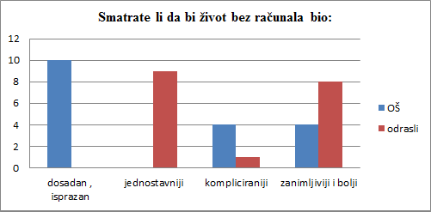
Slika 11. Postotak za pitanje Smatrate li da bi život bez računala bio?
  - PITANJA KRITIČNOSTI I SAMOKRITIČNOSTI
Koliko se, od 1 do 5, smatrate ovisnima o računalu, gdje je 1=uopće nisam ovisan/na, a 5=ne mogu živjeti bez računala?
Kod odraslih uočavamo padajući rezultat. Najviše ih se ne smatra ovisnima. Djeca su pokazala suprotne rezultate, ali zanimljivo je što su svjesni koliko je računalo neophodno. Upravo to je i loše jer oni svjesni problema, ne mijenjaju ništa te ih ne zabrinjavaju prijašnji rezultati.
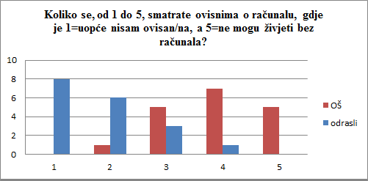
Slika 12. Postotak za pitanje Koliko se, od 1 do 5, smatrate ovisnima o računalu, gdje je 1=uopće nisam ovisan/na, a 5=ne mogu živjeti bez računala?

Smatrate li da je današnja generacija mladih ovisna o internetu?
Mladi ispitanici u vrlo malom broju smatraju da je među njihovom generacijom prisutna ovisnost. Iako se u prethodnim pitanjima pokazalo kako su svjesni da računala utječu na njihov školski uspjeh, oni taj problem ne smatraju toliko ekstremnim da bi ga priznali kao ovisnost. S druge strane, odrasli su se u velikoj većini složili sa mišljenjem suprotnim mišljenju mladih. Njima je abnormalno da dijete provodi mnogo vremena za računalom i za njega imaju usko vidno polje. No, iako su oblikovali ovaj stav, čini se kako malo toga poduzimaju kako bi kontrolirali svoje dijete.
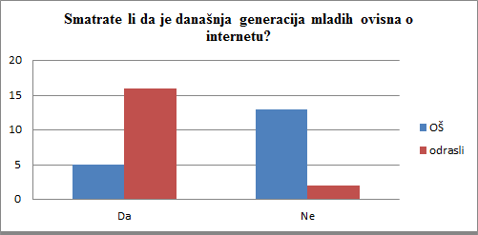
Slika 13. Postotak za pitanje Smatrate li da je današnja generacija mladih ovisna o internetu?
U kojim godinama po Vašem mišljenju bi djeca trebala početi koristiti računalo?
Britanski psiholog Dr. Aric Sigman sugerira kako djeci mlađoj od 9 godina treba zabraniti korištenje računala jer je tehnologija štetna za njihov mozak (Daily Telegraph. 2010.) 12 ispitanika mlađe dobne skupine odgovorilo je da je prihvatljivo upoznati se s računalima od četvrte do desete godine, a jedan čak i prije četvrte. Odrasli su pak konzervativniji i kritičniji, ali stručnjaci se slažu s njihovim mišljenjem.
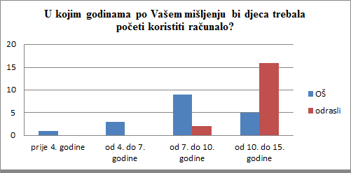
Slika 14. Postotak za pitanje U kojim godinama po Vašem mišljenju bi djeca trebala početi koristiti računalo?

5. ZAKLJUČAK
Rezultatima jednostavne ankete zaključujemo kako je ovisnost o računalima znatno prisutnija među mladima nego u odraslih ljudi. Mogućnosti koje računalo pruža, s pristupom Internetu kao istaknutom opcijom, dovele su do jednostavnijeg školskog i radnog života. Informacije su dostupne u bilo koje vrijeme dana, a radnje su automatizirane. „Copy and paste“ zamijenio je vlastito zaključivanje i obradu kojekakvih podataka. Točnije, prekomjerna uporaba računala dovela je do smanjivanja kreativnosti ljudi.
Odrasli su konzervativniji što se računala tiče, te oni ovišnošću smatraju već nekoliko sati provedenih na računalu dnevno, dok su mladi tolerantniji. Iako se Internetom mnogi koriste u sklopu učenja i za potrebe obrazovanja te informiranja, teško je odoljeti korištenju ovog medija u komercijalne svrhe. Trebamo biti svjesni kako nije nemoguće razviti ovisnost o računalu koje ima tako velik utjecaj na naš život od najranije dobi, zato je važno da se roditelji informiraju i steknu znanja o tome kako će njihova djeca ispravno koristiti internet, te ih u tome poduče i usmjere.

- POPIS LITERATURE

- Nesssia Laniado, Gianfilippo Pietra; Naše dijete, videoigre, Internet i televizija (Što učiniti ako ga hipnotiziraju?); studio TiM, Rijeka 2005.
- Željka Živković; Dijete, računalo, Internet, Tempo, Đakovo 2006.
- Davorka Čurković; Opasnosti Interneta (vodič za škole i roditelje); PARRY AFTAB; Zagreb, 2003.
- Haddon,L., Livingstone, S., the EU Kids Online network. (2012). EU Kids Online: National perspectives. <http://www2.lse.ac.uk/media@lse/research/EUKidsOnline/EU%20Kids%20III/Reports/PerspectivesReport.pdf>.
- Miliša,Z., Mlinarević, V., Proroković, A. (2007). Slobodno vrijeme mladih u procesima modernizacije -usporedba slavonskih gradova i Zadra.Pedagogijska istraživanja, Vol. 4, No. 1,81-99.
- <http://en.wikipedia.org/wiki/Computer_addiction>

Prilozi
Anketa – Ovisnost o računalu, OŠ Dragutina Tadijanovića
ANKETA: Ovisnost o Internetu

Vanessa Kupina i Marina Čalić Opća Gimnazija Vukovar

- Za što najviše koristite računalo:
- društvene mreže poput Facebook-a
- razonodu i zabavu
- za učenje
- diskusijske grupe, forume, chat

- Smatrate li da bi život bez računala bio:
- dosadan, isprazan
- jednostavniji
- kompliciraniji
- zanimljiviji i bolji

- Utječe li vrijeme provedeno na računalu na vaš uspjeh u školi:
- rijetko
- ponekad
- često
- uvijek
- nikad

- Koliko prosječno sati dnevno provodite na računalu:
- manje od 1
- 1-3
- 3-5
- 5 i više

- Koliko često ste nenaspavani zbog dugog korištenja računala:
- Rijetko
- Ponekad
- Često
- Uvijek
- Nikad

- Gdje provodite više slobodnog vremena?
- Internetu
- Družeći se s prijateljima

- Kada se ne mogu spojiti na internet tada se osjećam potišteno, bezvoljno?
- Da
- Ne

- Kada sam na računalu izgubim pojam o vremenu?
- Da
- Ne
- U kojim godinama po Vašem mišljenju bi djeca mogla početi koristiti Internet?
- Prije 4. Godine
- Od 4. Do 7. Godine
- Od 7. do 10. godine
- Od 10. Do 15. Godine
- Koliko se, od 1 do 5, smatrate ovisnima o Internetu, gdje je 1-uopće nisam ovisn/na, a 5- ne mogu živjeti bez Interneta
- 1
- 2
- 3
- 4
- 5
- Smatrate li da je današnja generacija mladih ovisna o internetu?
- Da
- Ne

Popis slika
Slika 1. Metaforički prikaz ovisnosti o računalima
Slika 2. Prikaz računala kao izvora zabave kod djece
Slika 3. Psihijatrijska bolnica Vrapče
Slika 4. Provođenje ankete u OŠ Dragutina Tadijanovića
Slika 5. Postotak za pitanje Koliko prosječno sati dnevno provodite na računalu? (slobodno vrijeme)
Slika 6. Postotak za pitanje Kada sam na računalu izgubim pojam o vremenu?
Slika 7. Postotak za pitanje Kada se ne mogu spojiti na Internet osjećam se potišteno, bezvoljno?
slika 8. Postotak za pitanje Gdje provodite više slobodnog vremena?
Slika 9. Postotak za pitanje Koliko često ste neispavani zbog dugog korištenja računala?
Slika 10. Postotak za pitanje Smatrate li da vrijeme provedeno na računalu utječe na vaš uspjeh u školi/na poslu?
Slika 11. Postotak za pitanje Smatrate li da bi život bez računala bio?
Slika 12. Postotak za pitanje Koliko se, od 1 do 5, smatrate ovisnima o računalu, gdje je 1=uopće nisam ovisan/na, a 5=ne mogu živjeti bez računala?
Slika 13. Postotak za pitanje Smatrate li da je današnja generacija mladih ovisna o internetu?
Slika 14. Postotak za pitanje U kojim godinama po Vašem mišljenju bi djeca trebala početi koristiti računalo?

